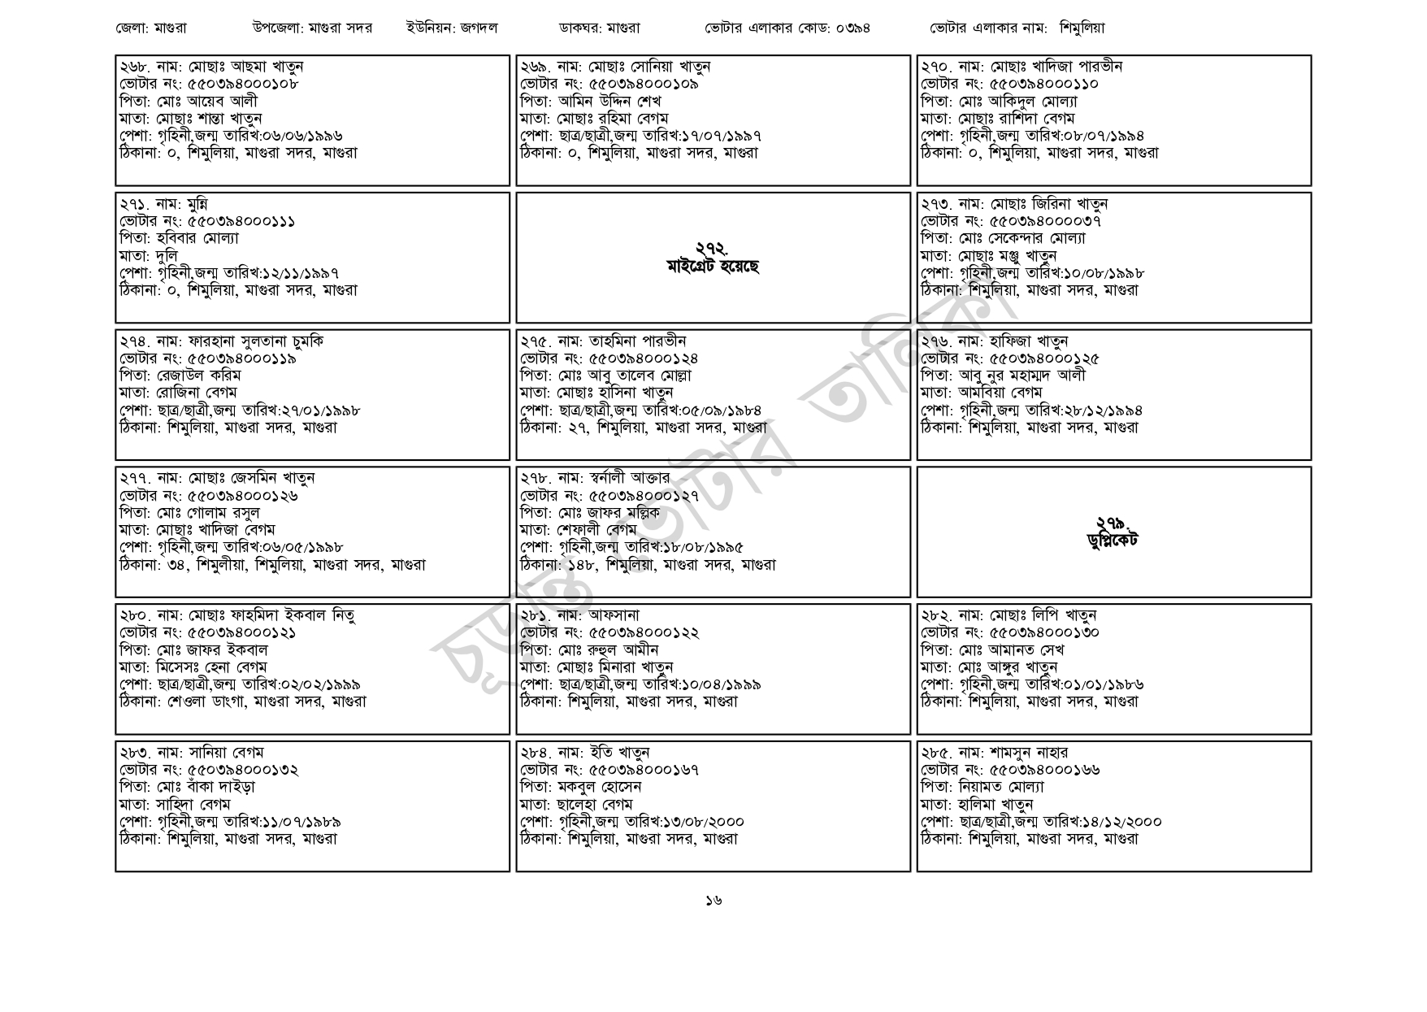
জেলা: মাগুরা
উপজেলা: মাগুরা সদর ইউনিয়ন: জগদল
| ২৬৮. নাম: মোছাঃ আছমা খাতুন
[ভোটার নং: ৫50394000১০৮
পিতা: মোঃ আয়েব আলী
মাতা: মোছাঃ শান্তা খাতুন
পেশা: গৃহিনী,জন্ম তারিখ:০৬/০৬/১৯৯৬
ঠিকানা: ০, শিমুলিয়া, মাগুরা সদর, মাগুরা
| ২৭১. নাম: মুন্নি
[ভোটার নং: ৫৫০৩৯৪০০০১১১ পিতা: হবিবার মোল্যা মাতা: দুলি
পেশা: গৃহিনী,জন্ম তারিখ:১২/১১/১৯৯৭
ঠিকানা: ০, শিমুলিয়া, মাগুরা সদর, মাগুরা
| ২৭৪. নাম: ফারহানা সুলতানা চুমকি [ভোটার নং: ৫৫০৩৯৪০০০১১৯ পিতা: রেজাউল করিম
মাতা: রোজিনা বেগম
পেশা: ছাত্র/ছাত্রী,জন্ম তারিখ:২৭/০১/১৯৯৮ ঠিকানা: শিমুলিয়া, মাগুরা সদর, মাগুরা
২৭৭. নাম: মোছাঃ জেসমিন খাতুন
[ভোটার নং: ৫৫0394000126 পিতা: মোঃ গোলাম রসুল
মাতা: মোছাঃ খাদিজা বেগম
পেশা: গৃহিনী,জন্ম তারিখ:০৬/০৫/১৯৯৮
ঠিকানা: ৩৪, শিমুলীয়া, শিমুলিয়া, মাগুরা সদর, মাগুরা
| ২৮০. নাম: মোছাঃ ফাহমিদা ইকবাল নিতু
ভোটার নং: ৫৫০৩৯৪০০০১২১
পিতা: মোঃ জাফর ইকবাল
মাতা: মিসেসঃ হেনা বেগম
পেশা: ছাত্র/ছাত্রী,জন্ম তারিখ: ০২/০২/১৯৯৯
ঠিকানা: শেওলা ডাংগা, মাগুরা সদর, মাগুরা
২৮৩. নাম: সানিয়া বেগম
[ভোটার নং: ৫৫0394000132 পিতা: মোঃ বাঁকা দাইড়া
মাতা: সাহিদা বেগম
পেশা: গৃহিনী,জন্ম তারিখ:১১/০৭/১৯৮৯
ঠিকানা: শিমুলিয়া, মাগুরা সদর, মাগুরা
ডাকঘর: মাগুরা
| ২৬৯. নাম: মোছাঃ সোনিয়া খাতুন [ভোটার নং: ৫৫০৩৯৪০০০১০৯ পিতা: আমিন উদ্দিন শেখ মাতা: মোছাঃ রহিমা বেগম
ভোটার এলাকার কোড: ০৩৯৪
পেশা: ছাত্র/ছাত্রী, জন্ম তারিখ: ১৭/০৭/১৯৯৭ ঠিকানা: ০, শিমুলিয়া, মাগুরা সদর, মাগুরা
272. মাইগ্রেট হয়েছে
| ২৭৫. নাম: তাহমিনা পারভীন [ভোটার নং: ৫৫0394000124 পিতা: মোঃ আবু তালেব মোল্লা মাতা: মোছাঃ হাসিনা খাতুন
পেশা: ছাত্র/ছাত্রী,জন্ম তারিখ:০৫/০৯/১৯৮৪ ঠিকানা: ২৭, শিমুলিয়া, মাগুরা সদর, মাগুরা
২৭৮. নাম: স্বর্নালী আক্তার
[ভোটার নং: ৫৫০৩৯৪০০০১২ পিতা: মোঃ জাফর মল্লিক মাতা: শেফালী বেগম
পেশা: গৃহিনী,জন্ম তারিখ:১৮/০৮/১৯৯৫
ঠিকানা: ১৪৮, শিমুলিয়া, মাগুরা সদর, মাগুরা
২৮১. নাম: আফসানা
ভোটার নং: ৫৫0394000122 পিতা: মোঃ রুহুল আমীন মাতা: মোছাঃ মিনারা খাতুন
পেশা: ছাত্র/ছাত্রী,জন্ম তারিখ:১০/০৪/১৯৯৯ ঠিকানা: শিমুলিয়া, মাগুরা সদর, মাগুরা
২৮৪. নাম: ইতি খাতুন [ভোটার নং: ৫৫039400167 পিতা: মকবুল হোসেন মাতা: ছালেহা বেগম
পেশা: গৃহিনী,জন্ম তারিখ: ১৩/০৮/২০০০ ঠিকানা: শিমুলিয়া, মাগুরা সদর, মাগুরা
ভোটার এলাকার নাম: শিমুলিয়া
| ২৭০. নাম: মোছাঃ খাদিজা পারভীন [ভোটার নং: ৫৫০৩৯৪০০০১১০ পিতা: মোঃ আকিদুল মোল্যা মাতা: মোছাঃ রাশিদা বেগম পেশা: গৃহিনী,জন্ম তারিখ:০৮/০৭/১৯৯৪ ঠিকানা: ০, শিমুলিয়া, মাগুরা সদর, মাগুরা
| ২৭৩. নাম: মোছাঃ জিরিনা খাতুন ভোটার নং: ৫৫0398000037 পিতা: মোঃ সেকেন্দার মোল্যা মাতা: মোছাঃ মঞ্জু খাতুন
পেশা: গৃহিনী,জন্ম তারিখ: ১০/০৮/১৯৯৮ ঠিকানা: শিমুলিয়া, মাগুরা সদর, মাগুরা
| ২৭৬. নাম: হাফিজা খাতুন [ভোটার নং: ৫৫০৩৯৪০০০ ১২৫ পিতা: আবু নুর মহাম্মদ আলী মাতা: আমবিয়া বেগম
পেশা: গৃহিনী,জন্ম তারিখ:২৮/১২/১৯৯৪ ঠিকানা: শিমুলিয়া, মাগুরা সদর, মাগুরা
২৭৯. ডুপ্লিকেট
| ২৮২. নাম: মোছাঃ লিপি খাতুন ভোটার নং: ৫৫০৩৯৪০০০ ১৩০ পিতা: মোঃ আমানত সেখ মাতা: মোঃ আঙ্গুর খাতুন পেশা: গৃহিনী,জন্ম তারিখ:০১/০১/১৯৮৬0 ঠিকানা: শিমুলিয়া, মাগুরা সদর, মাগুরা
২৮৫. নাম: শামসুন নাহার ভোটার নং: ৫৫০৩৯৪০০০ ১৬৬ পিতা: নিয়ামত মোল্যা
মাতা: হালিমা খাতুন
পেশা: ছাত্র/ছাত্রী,জন্ম তারিখ:১৪/১২/২০০০ ঠিকানা: শিমুলিয়া, মাগুরা সদর, মাগুরা
১৬

